Томский государственный университет
Институт экономики и менеджмента (ИЭМ)

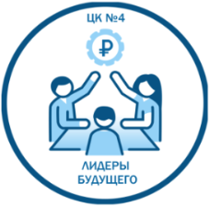

Информационная карта участника конкурса на получение стипендии
им. В.А. Гаги за счет средств Целевого капитала №4 «Лидеры будущего»
1 | ФИО кандидата
2 | Направление, уровень подготовки, номер группы
3 | Контактный телефон, e-mail
4 | Участие в студенческом самоуправлении ИЭМ (перечислить)
5 | Проектная деятельность (перечислить)
6 | Участие в научно-исследовательской деятельности (конференции, научные семинары, написание статей / тезисов)
7 | Участие в иной деятельности (олимпиады, конкурсы)
8 | Организация / участие в общественных / социально-значимых мероприятиях ИЭМ
9 | Организация / участие в спортивных, культурно-массовых акциях и мероприятий ИЭМ
10 | Руководство структурами студенческого самоуправления общежития, Института (профсоюзный организатор группы / курса, член студенческого совета, староста группы / курса, ответственный за клуб и т.д.)
11 | Членство в студенческих, общественных организациях
12 | ФИО ответственного лица от факультета (института), контактный телефон

